**临泉县姜寨镇王楼村村级小康工程大事记**

2017新修机井91眼、2016-2019年修建大小桥涵13座、2018-2020年农田水利疏通16条10.2公里、2015修建生产路7条3.9公里，方便了群众生产生活。

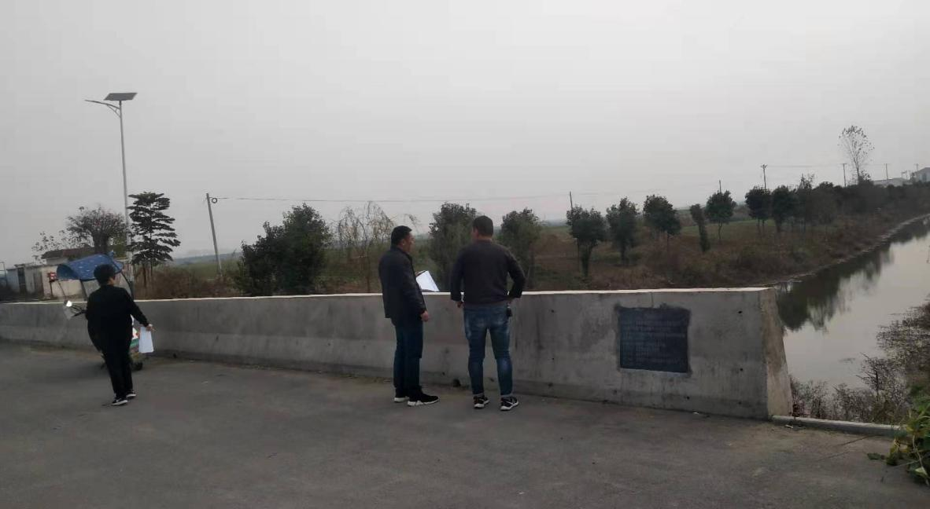

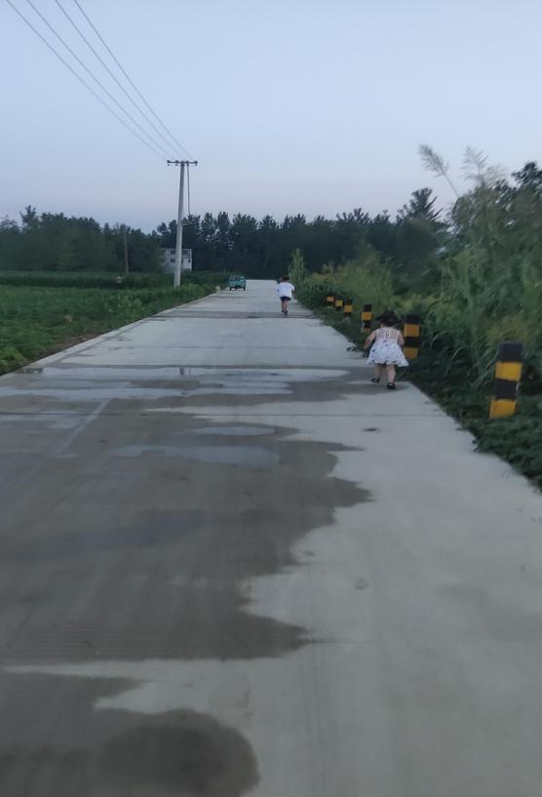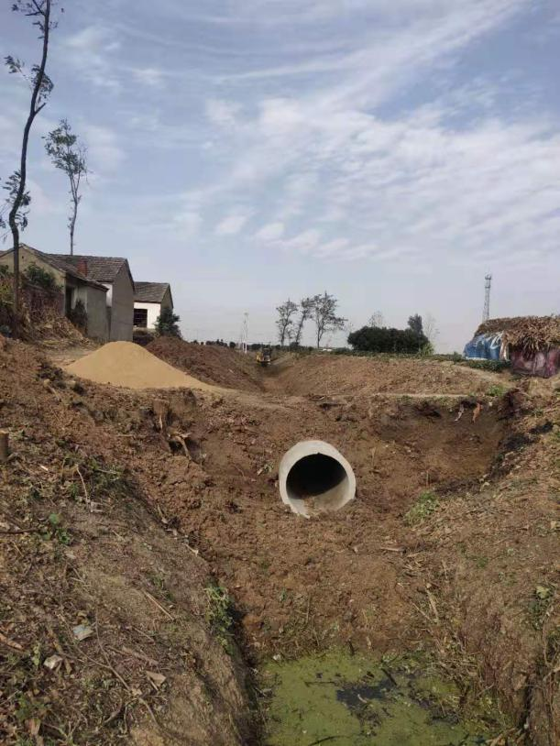

2015年村里共发展合作社3个、家庭农场3户，积极带动周边群众增产增收。

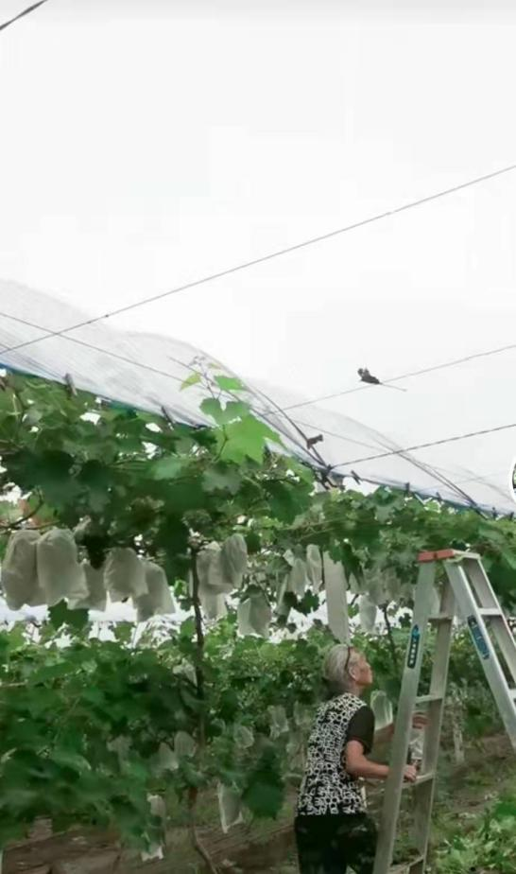

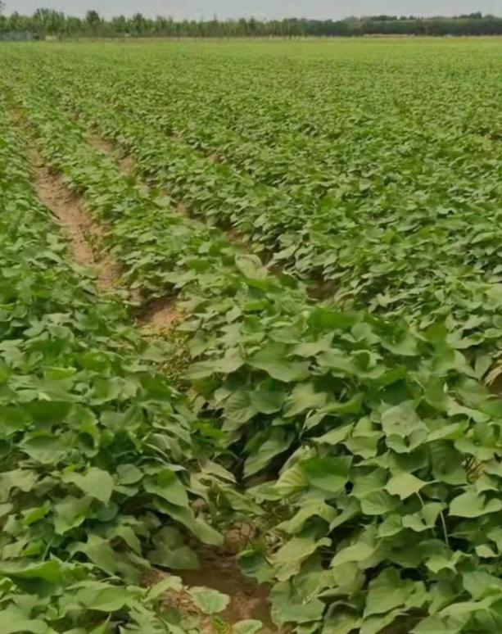

2019年修建公厕9座、2018-2020年修建文化广场4座、2019-2020年安装路灯300余盏、2018年对村内大小沟通全域整治。

